PIC

Traces :

Activité sur le vocabulaire + Fleur des qualités

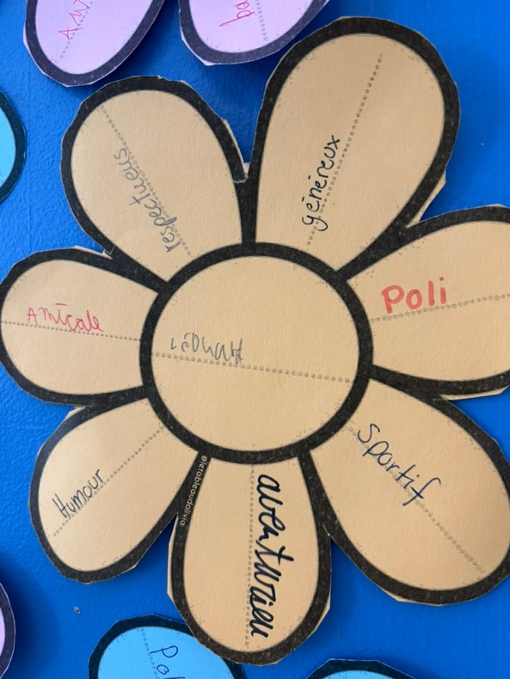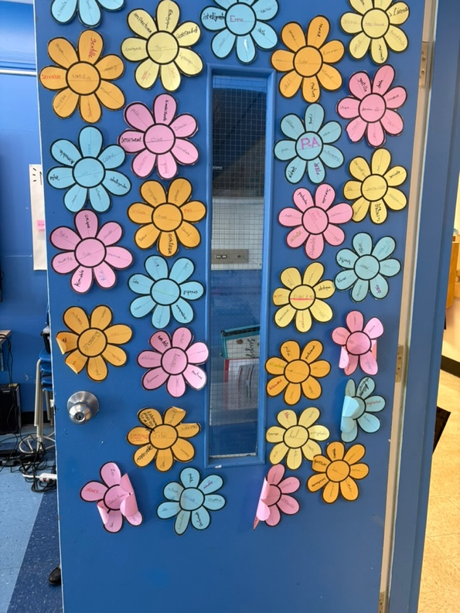

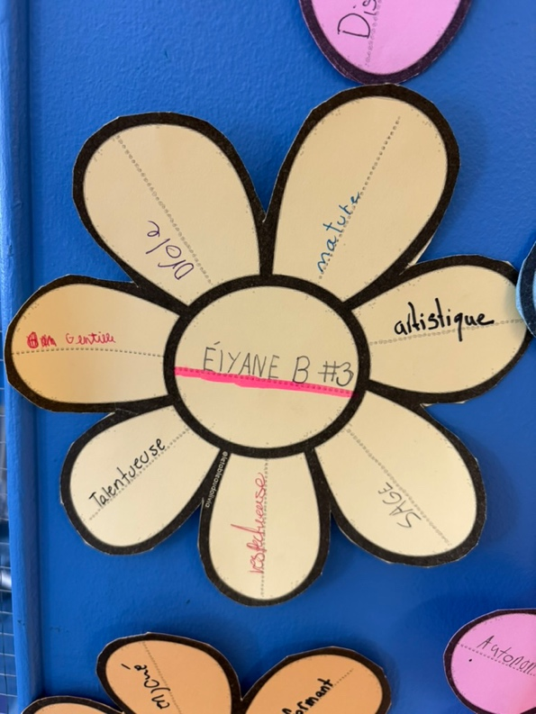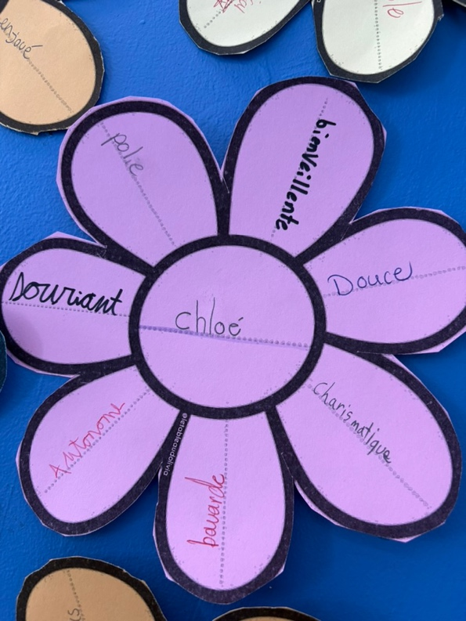

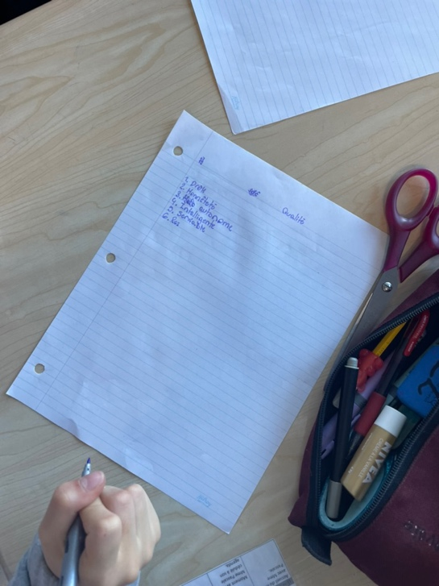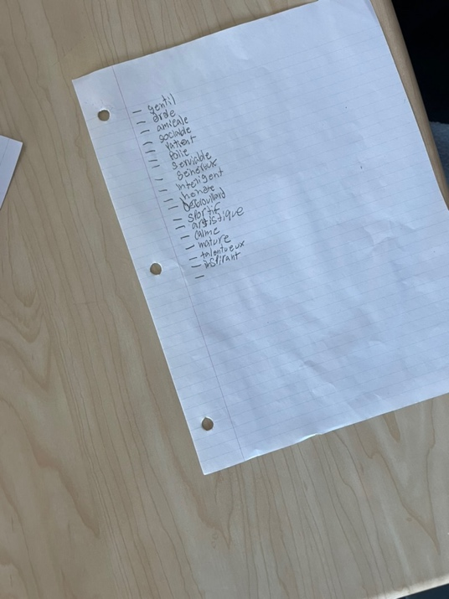

Lancer des fleurs du vendredi 15 novembre

« Wow Madame Rose, j’ai reçu plusieurs fleurs aujourd’hui, je ne m’y attendais pas. »

- Lé a félicité Lu pour avoir resté en classe la majorité du temps cette semaine.

- Lu a félicité K pour son autocontrôle.

* 6 élèves ont levé la main

Lancer des fleurs du vendredi 29 novembre

* On a félicité Lé pour son autocontrôle (il a beaucoup moins coupé la parole cette semaine)
* On a félicité GM pour avoir terminé son plan de travail à temps (enfin!)
* On a félicité K pour avoir été moins sorti et avoir moins dérangé la classe.
* On a félicité GP, car elle a su mieux gérer ses émotions (!!!)

- 8 élèves ont levé la main

Lancer des fleurs du vendredi 14 décembre

* On a félicité le groupe pour les périodes en silence.
* Les élèves ont soulevé plusieurs bons coups de leurs amis.
* On a félicité Lu pour avoir moins dit de commentaires et pour être resté calme.
* Lu a encore félicité K.
* Lé a aussi félicité K.
* Les élèves ont beaucoup utilisé les mots de remplacement cette semaine.
* 15 élèves ont levé la main